©МОУ Детский сад № 57

Авторы:
Рогачева Светлана Владимировна, воспитатель
Титова Ксения Александровна, воспитатель

Рыбинск
2018
Карта дидактического ресурса

Цели:
Образовательная: Формирование умения копировать фигуру, использовать заливку цветом, выполнять действия со стрелкой.
Развивающая: Развитие умения находить одинаковые картинки. Развитие памяти, наблюдательности, усидчивости.
Воспитательная: Воспитание бережного отношения к технике.

Возраст детей: 6 – 7 лет
Варианты:
Вариант 1:Рассмотрите картинки, найдите одинаковые и обозначьте их кружками одного цвета (4 пары картинок, 2 круга красных, 2 круга желтых, 2 круга синих, 2 круга зеленых)
Вариант 2: Рассмотрите картинки, найдите одинаковые и обозначьте их кружками одного цвета, используя приём копирования фигуры и перетаскивания её мышью. (4 пары картинок, 1круг красный, 1 круг желтый, 1 круг синий,1 круг зеленый)
Вариант 3: Рассмотрите картинки, найдите одинаковые и обозначьте их кружками одного цвета, используя вставку и заливку фигуры, перетаскивания её мышью. (4 пары картинок)
Вариант 4: Рассмотрите картинки, соедините одинаковые картинки стрелкой с помощью приема вставки, перетаскивания и поворачивания мышью. (4 пары картинок)

Вариант 1.

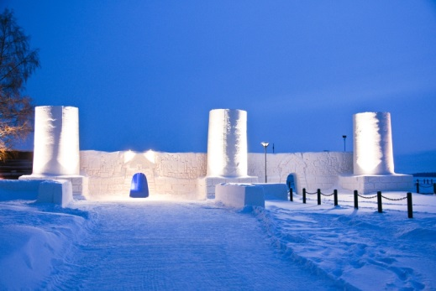

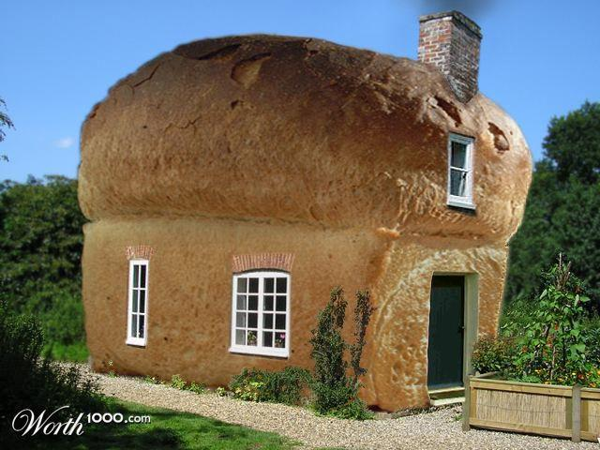
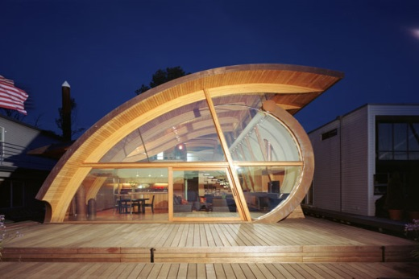

Вариант 2

Вариант 3

Вариант 4

